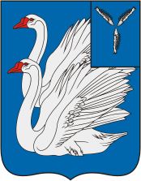
СОВЕТ ДЕПУТАТОВ
ТАЛОВСКОГО МУНИЦИПАЛЬНОГО ОБРАЗОВАНИЯ
КАЛИНИНСКОГО МУНИЦИПАЛЬНОГО РАЙОНА
САРАТОВСКОЙ ОБЛАСТИ
(пятого созыва)

РЕШЕНИЕ
от 05 февраля 2025 года № 31- 81
с. Таловка

Об отмене Решения
от 17.03.2022 № 87-188 «Об утверждении
порядка организации сбора
отработанных ртутьсодержащих ламп»

В соответствии с Федеральным законом от 06.10.2003 № 131-ФЗ «Об общих принципах организации местного самоуправления в Российской Федерации», на основании Устава Таловского муниципального образования Калининского муниципального района Саратовской области, Совет депутатов Таловского муниципального образования

РЕШИЛ:
1. Отменить Решение Совета депутатов Таловского муниципального образования № 87-188 от 17.03.2022 «Об утверждении порядка организации сбора отработанных ртутьсодержащих ламп».
2. Настоящее решение вступает в силу после его официального опубликования (обнародования).

Глава Таловского МО Ю.В. Захаров

